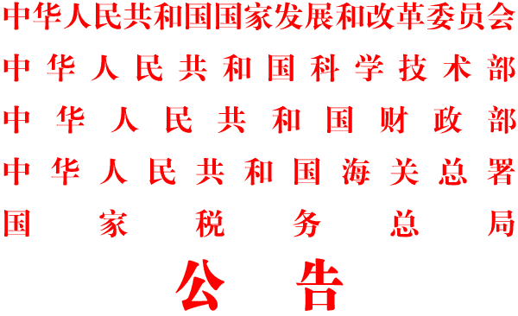

2011年 第29号

根据《国家认定企业技术中心管理办法》，经审定，现将第十八批享受优惠政策的企业（集团）技术中心名单、撤销和调整的国家认定企业技术中心名单公告如下：
一、确认北京神州泰岳软件股份有限公司等83家技术中心和中国石油集团济柴动力总厂等5家分中心为第十八批享受优惠政策的企业（集团）技术中心。请享受优惠政策的企业（集团）技术中心按照《海关总署2007年第13号公告》的规定，向单位所在地直属海关申请办理减免税备案、审批等有关手续。
二、在2011年的评价中，江西铜业集团公司等10家企业技术中心评价为不合格，上海广电（集团）有限公司等6家企业技术中心未上报评价材料，新疆天山水泥股份有限公司连续两次评价得分在65分至60分之间，撤销上述17家国家认定企业技术中心资格。
三、将华北制药集团有限责任公司、际华三五四二纺织有限公司等2家企业国家认定企业技术中心调整为其母公司国家认定企业技术中心的分中心。
四、湖北京山轻工机械股份有限公司因涉税违法行为，受到税务行政处罚，停止享受科技开发用品免征进口税收优惠政策一年（从发布本公告之日算起）。
特此公告。
附件：一、第十八批国家认定企业（集团）技术中心及分中心名单
二、撤销、调整和处罚的国家认定企业技术中心名单
三、国家认定企业技术中心名单

国家发展改革委
科 学 技 术 部
财 政 部
海 关 总 署
国家税务总局
二〇一一年十一月四日

